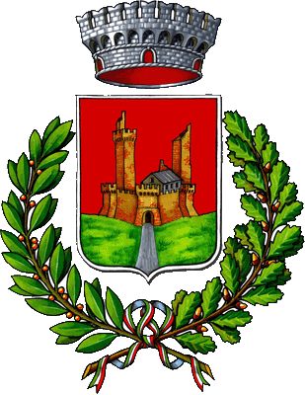
COMUNE DI MONTERIGGIONI
Comunicato stampa del 18 ottobre 2014
Questa mattina Orlando Velorio Perez in Comune e al Castello con il sindaco Senesi
Il Console del Perù in visita a Monteriggioni

Una visita per conoscere il territorio di Monteriggioni e aprire nuovi rapporti turistici e commerciali. E’ quella che, questa mattina, sabato 18 ottobre, ha effettuato il Console Generale del Perù Orlando Velorio Perez, giunto con una delegazione nel territorio comunale. Il Console è stato ricevuto in Comune dal sindaco Raffaella Senesi, con il quale si è intrattenuto per conoscere alcuni aspetti di Monteriggioni, dal punto di vista culturale, turistico ed economico-sociale. Poi, durante la mattinata, la delegazione, sempre accompagnata dal sindaco, si è spostata al Castello, dove è stata effettuata, assieme ad alcuni operatori del settore, una presentazione congiunta delle eccellenze turistiche del territorio, prima di un piccolo buffet offerto dai ristoratori del Castello ed una visita guidata organizzata dall’Ufficio turistico di Monteriggioni.
“Un’occasione importante – ha detto Raffaella Senesi – per il territorio di Monteriggioni per stringere e consolidare rapporti di collaborazione, che possono portare a sviluppi dal punto di vista turistico e non solo. In un momento di difficoltà economica diventa fondamentale dar vita anche a questo tipo di incontri e di collaborazioni per far conoscere meglio il nostro territorio e le eccellenze turistiche, da quelle enogastronomiche a quelle paesaggistiche”.

